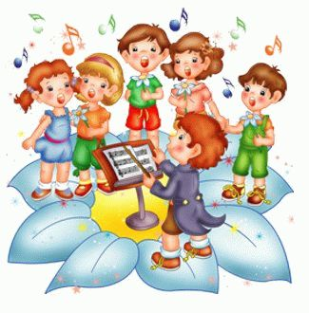Упражнение «Музыкальные инструменты»
Воспроизведение долгих и коротких звуков с помощью разных музыкальных инструментов (можно использовать барабан, бубен, дудку, трещотку). По возможности нужно стимулировать ребенка к произнесению названий простых музыкальных инструментов.

Упражнение «Рисование музыки»
Прием рисования быстрой и медленной музыки. Быструю музыку рисуем красным цветом, медленную – синим. Быструю музыку рисуем частыми штрихами, медленную – редкими.
Можно использовать прием похлопывания и притопывания, быструю музыку в быстром темпе, медленную в медленном.
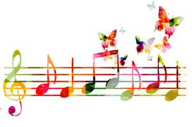

Упражнение «Звуки и движения»
Соотнесение звука музыкального инструмента (бубен, барабан, колокольчик, трещотка, погремушка, колотушка) с имитационным движением рук. Например, колокольчик звенит – потряхивание кисти, дудочка – пальцы. Прижатые к губам, барабан – ритмичные хлопки по коленям, трещотка – ритмично топаем ногами. Упражнение также развивает слуховое внимание и память, так как нужно запомнить звук и соотнести его с движением. В процессе игры звучат разные звуки и дети должны не запутаться в движениях.

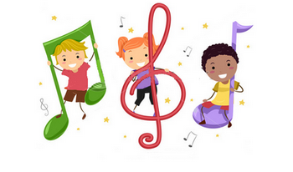
Упражнение «Замочки»
Данное упражнение используется в методике Т.Н. Новиковой –
Иванцовой. Для работы над ритмами нужно сформировать позицию рук «замочки». Ладони обеих рук располагаются перпендикулярно друг другу и плотно прижимаются, пальцы правой руки опускаются вниз, а пальцы левой руки поднимаются вверх и прижимаются тыльным сторонам ладоней, большие пальцы опускаются вниз. При исполнении ритмических рисунков «замочки» переворачиваются и сверху оказывается то правая, то левая рука. Все ритмы имеют количественную (один – много) и качественную (тихо – громко) характеристику. Для формирования ритмических контуров в количественном отношении дифференцируется число хлопков: один-много, один-два, один-три. В качественном отношении, отрабатывается сила хлопка: тихо-громко.
Например, логопед говорит: я – один (и соединяет руки в замочек один раз), дети выполняют сопряжено с логопедом, затем логопед говорит: я – два (и соединяет руки в замочек два раза, переворачивая замочки), дети выполняют сопряжено. Логопед говорит: я – громко, я – тихо (соединяет руки в замочек, громко – громкий хлопок, тихо – тихий хлопок). Дети выполняют сопряжено.

Упражнение «Телефонная линия»
Упражнение развивает осязательную чувствительность, помогает групповому взаимодействию, способствует запоминанию и воспроизведению определенного ритмического рисунка, воспринимаемого тактильно.
Дети сидят в ряд, друг за другом. Ведущий прохлопывает ритмический рисунок на спине у сидящего сзади. Его задача – передать этот ритмический рисунок дальше по цепочке, ориентируясь только на свои ощущения. Последний ребенок в цепи, которому передано сообщение должен его озвучить.

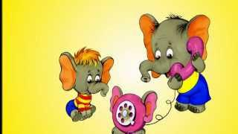

Упражнения и игры по формированию звуко-слоговой
структуры на вербальном материале.

Упражнение «Соотнесение рядов»
Произнести столько раз сочетание гласных (поначалу совместно со взрослым), сколько камушков (палочек, бусинок) выложено на столе.
Сочетание гласных: АУ, ОА, ИА.
Затем игру можно использовать при проговаривании слоговых цепочек.
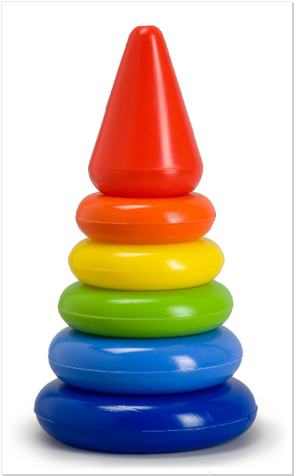
Упражнение «Пирамида»
Произнесение слогов или слоговых цепочек с одновременным нанизыванием колец на пирамиду (или построением башни из кубиков).

Упражнение аппликатор «Суджок»
Проговаривание слогов и слоговых цепочек с использованием массажного аппликатора суджок: прижатие подушечек пальцев к аппликатору с одновременным произнесением слогов и слоговых цепочек. Затем можно использовать металлические колечки в этих целях, произносим и одновременно надеваем колечко на каждый палец по очереди.

Упражнение «аппликатор Кузнецова»
С этой же целью используется аппликатор Кузнецова, для этого при произнесении слогов и слоговых цепочек одновременно прижимать подушечки пальцев к звездочкам. Используются слоговые упражнения с постепенным наращиванием числа слогов, с попеременным ударением.

Игра «Пальцеход»
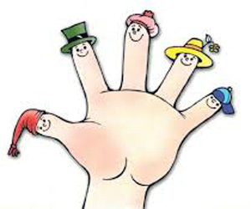Проговаривание слогов и слоговых цепочек одновременно с игрой в пальцеход: наступая «пальцами» на пуговицы, нашитые на плотной ткани.
Можно использовать коврики с любыми другими мелкими деталями, которые имеют разную поверхность, либо в этих же целях использовать массажные коврики Кузнецова.

Игра «Пальчики здороваются»
Произнесение слогов и слоговых цепочек на соприкосновение пальцев.

Упражнение «Кнопки»
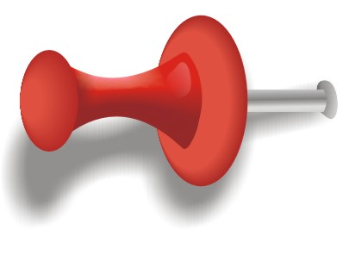Данный прием работы используется в авторской методике Т.Н. Новиковой – Иванцовой. Для формирования навыка многократного повторения заданного слога, для плавного переключения со слога на слог, для закрепления последовательности слогов и сохранения их количества необходимо многократное повторение материала каждого задания. С этой целью подключается движения пальцев по кнопкам. Кнопки располагаются на «линейках». В работе используются «линейки» трех видов, на начальном этапе используются две. Это «линейка» из пяти кнопок основных цветов под пять пальцев ведущей руки (правой или левой). Она нужна для многократного произнесения гласных, для образования закрытого слога, для цепочки закрытых слогов со сменой согласных, для слога со стечением согласных. Во время работы с кнопками лучезапястный сустав работающей руки прижат к столу, на каждую кнопку нажимает только один палец, остальные поджаты. На первую кнопку боком ставим большой палец, на вторую указательный, на третью средний палец и т.д. Если ребенку трудно выдвинуть вперед палец, он может помочь себе другой рукой, поджать пальцы.
«Линейка» из двойных кнопок – по две кнопки одинакового цвета. Она нужна для цепочек из двух слогов со сменой гласных, со сменой согласных. На ней работаем только большим и указательным пальцем, остальные пальцы поджаты. На первую кнопку ставим боком большой палец, на вторую указательный, произносим слог, так работаем до конца «линейки».

Упражнение «Звуковые дорожки»
Данный прием также используется в методике Т.Н. Новиковой-Иванцовой.
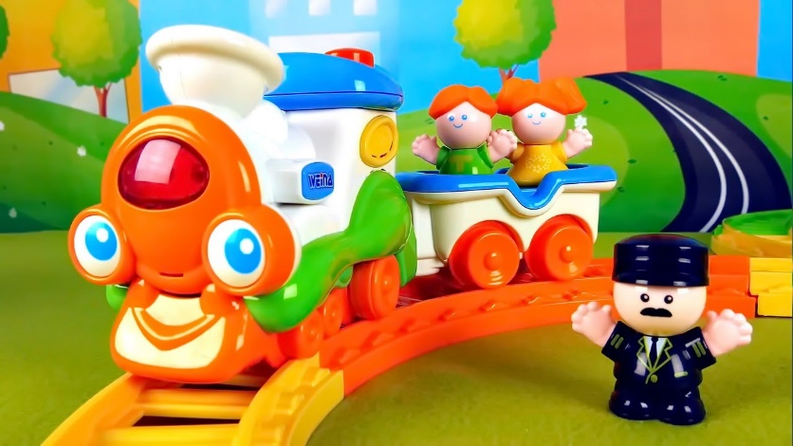Отработка разного вида слогов начинается с изолированного длительного произнесения гласных (по дорожкам) и многократного повторения гласных (по кнопкам). Например, гласный звук А, на первом занятии указательным пальцем плавно ведем по красной дорожке и тянем гласный звук А. Звук непрерывно тянется на протяжении всей дорожки, затем идем по желтой дорожке, по оранжевой.
Кнопки: поочередно нажимаем пальцами на пять кнопок, каждое нажатие сопровождаем коротким произнесением звука А .

Упражнение «Массажный мяч»
Для игры понадобится большой массажный мяч, проговаривать либо пропевать слоги и слоговые цепочки, одновременно выполняя различные действия: прыгать на мяче, сидя, уложить ребенка на живот, перекатывать вперед – назад, стуча по мячу руками, сжимая мяч в руках.

